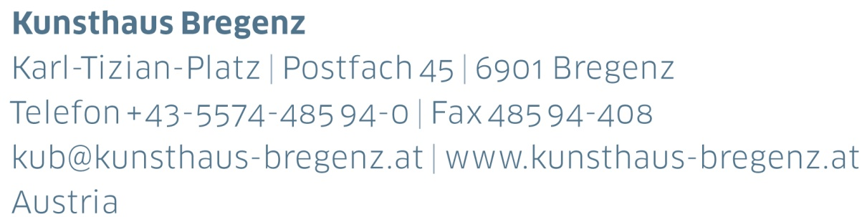

KUB Sammlungsschaufenster | Presseinformation
Sammlung
König-Lebschik
26 | 06 — 29 | 08 | 2021

Erweiterte Eröffnung
Freitag, 25. Juni 2021, 15 bis 20 Uhr
KUB Sammlungsschaufenster

Öffnungszeiten KUB Sammlungsschaufenster
Dienstag bis Sonntag 10 – 18 Uhr
Donnerstag 10 – 20 Uhr
Ab dem 17. Juli 2021: Montag 10 – 18 Uhr
Vom 13. bis 16. August 2021 geschlossen

Eintritt mit gültigem KUB Ticket
Freier Eintritt
25. und 26. Juni und vom 6. bis 16. Juli 2021

Es gelten die aktuellen Covid-19-Schutzmaßnahmen.

KUB Sammlungsschaufenster: von Arp über Chagall und Miró bis Zapletal – Meisterwerke der Sammlung König-Lebschik erstmals ausgestellt

Das Kunsthaus Bregenz präsentiert im Sommer 2021
mit der Sammlung König-Lebschik das Who’s Who der modernen Druckgrafik

Thomas König und Erika Lebschik sammelten vierzig Jahre lang Original-Grafiken internationaler Künstler*innen. Schwerpunkte bilden die internationale und die zeitge-nössische österreichische Kunst, darunter bekannte Namen wie Jean Arp, Alexander Calder, Marc Chagall, Gunter Damisch, VALIE EXPORT, Bruno Gironcoli, Martha Jungwirth, Maria Lassnig, Joan Miró, Arnulf Rainer, Daniel Spoerri, Antoni Tàpies und Franz West. Die Sammlung König-Lebschik mit rund 3.000 Objekten ging 2020 als Schenkung an das Kunsthaus Bregenz. Sie wird im Sommer 2021 in einer repräsentativen Auswahl im KUB Sammlungsschaufenster im Bregenzer Postgebäude erstmals ausgestellt.

In den drei Räumen des KUB Sammlungsschaufensters präsentiert die Ausstellung die ganze Vielfalt grafischer Künste von Holzschnitt, Siebdruck, Radierung und Lithografie über Kunstmappen, Plakate bis zu Original-Grafik-Büchern. Schwerpunkte bilden die Werke von Künstlerinnen, österreichische Kunst, Grafiken aus der Druckpresse der Erker-Galerie St. Gallen oder ausgewählte Ausgaben und Originaldrucke des Kunstmagazins Derrière le miroir (1946–1982). Ein Bereich der Ausstellung widmet sich der Technik hinter der Kunst. Bei Live-Vorführungen im Sammlungsschaufenster erfahren Besucher*innen von dem Künstler Hans Sturn, wie eine Grafik entsteht – direkt an einer originalen Druckerpresse. Ein öffentliches Gespräch mit Sammler Thomas König und Kurator Rudolf Sagmeister, Führungen und Kinderworkshops erweitern das Programm.

Die Sammlung König-Lebschik ist bis zum 29. August 2021 zu sehen. Für den Eintritt gilt das KUB Ticket.

Die Ausstellung wird im Rahmen einer erweiterten Eröffnung im KUB Sammlungsschaufenster am Freitag, den 25. Juni, von 15 bis 20 Uhr, im Postgebäude neben dem Kunsthaus Bregenz eröffnet.

Programm zur Ausstellung

Erweiterte Eröffnung Sammlung König-Lebschik
Freitag, 25. Juni, 15 – 20 Uhr
Freier Eintritt ins KUB Sammlungsschaufenster

Jazz & Talk mit Sammler Thomas König und Kurator Rudolf Sagmeister im Gasthaus Kornmesser
Samstag, 26. Juni
10 – 14 Uhr | Jazzmusik von Six-Wheel Drive
11 – 11.30 Uhr | Talk
Bei jeder Witterung auf der überdachten und beheizten Außenterrasse des Gasthaus Kornmesser, Essen à la carte, Reservierung unter: +43-5574-54854
Ganztags freier Eintritt in die Ausstellung im KUB Sammlungsschaufenster

Kuratorführung mit Rudolf Sagmeister
Sonntag, 25. Juli, 14 Uhr

Drucktechniken – Vorführung mit Hans Sturn
Sonntag, 11. Juli, 1. und 22. August, 14 – 17 Uhr
Kostenfreie Teilnahme

Kinderkunst Spezial – Druckwerkstatt
Samstag, 24. Juli und 7. August, 10 – 12 Uhr
Beitrag: € 5,50, Anmeldung unter r.paterno@kunsthaus-bregenz.at

Partner*innen und Sponsor*innen
Das Kunsthaus Bregenz bedankt sich bei seinen Partner*innen für die großzügige finanzielle Unterstützung
und das damit verbundene kulturelle Engagement.

